Actividades sugeridas para Nivel Medio Mayor
Proyecto: Naturaleza y animales. | Semana: 16 al 20 de noviembre.

1° Actividad
Descripción de la actividad:
Niños y niñas, en esta actividad, vamos a conocer los animales salvajes.
¿Conoces alguno?. Estos animales son aquellos que viven en la selva y hay muchos! Está el león, el trigre, el mono, la jirafa, el elefante, la cebra, el hipopótamo y muchos más. Todos estos animales tienen diferente tamaño, algunos grandes, otros más pequeños, también realizan diferentes sonidos ¿Sabes hacer el sonido de algún animal salvaje?. Te invito a mirar las siguientes imágenes para que realices los sonidos de estos animales. Luego te invito a observar video de youtube, para que los puedas imitar y aprender aquellos sonidos de animales que aún no los sabías.
Link de sonidos de animales salvajes: https://www.youtube.com/watch?v=p6uzxgPmKy4&t=29s&ab_channel=CajaMusical
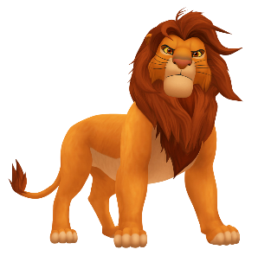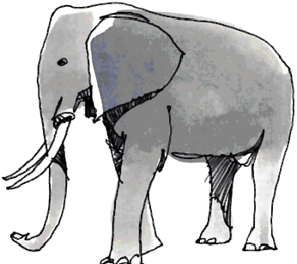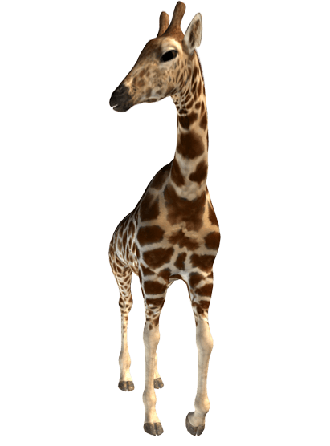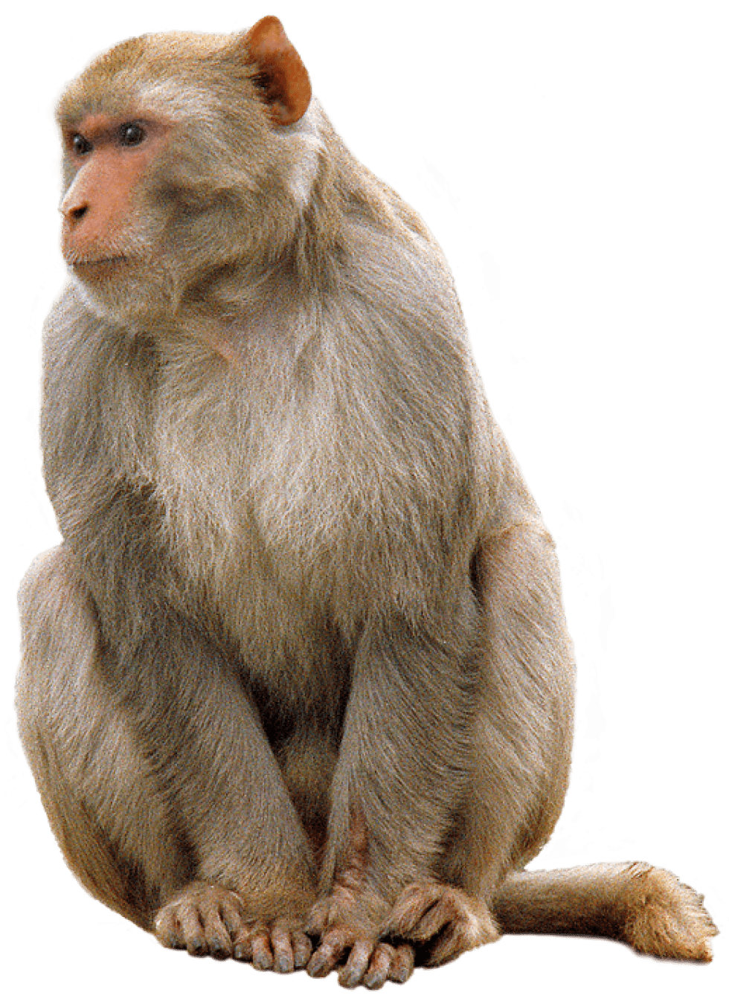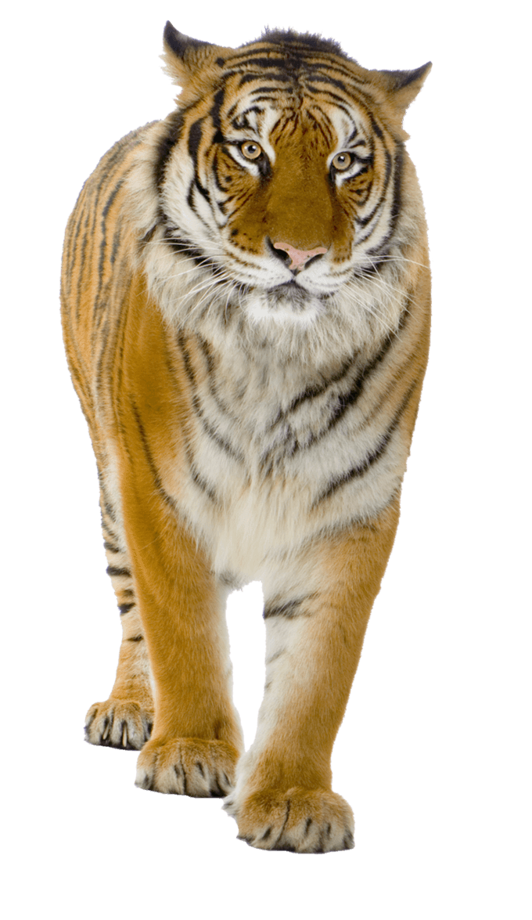
Para finalizar, te invito a desarrollar la siguiente página del libro Balancín, en donde tendrás que responder en familia las preguntas que salen ahí. Los invito a reflexionar sobre el cuidado de los animales y la naturaleza.

2° Actividad
Descripción de la actividad:
En esta actividad, vamos a seguir conociendo a la vocal “O”, pero esta vez vamos a asociar esta vocal al sonido inicial de algunas palabras. ¿Conoces alguna palabra que comience con “O”? Para comenzar los invito a observar un video de YouTube para recordar las vocales.
https://www.youtube.com/watch?v=Rj4RwPRCQVo&t=29s&ab_channel=ElPayasoPlimPlim
Luego te invito a mirar las siguientes imágenes, en donde tendrás que descubrir aquellas que comiencen con O ¿Qué imágenes comienzan con “O”?
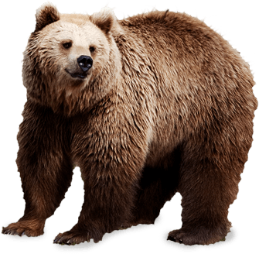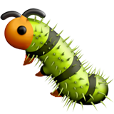
Posteriormente, en familia, van a buscar dentro de casa o en el patio, elementos que comiencen con la vocal “O”, busca y observa en todo tu alrededor.
Para terminar esta actividad, te invito a desarrollar página del libro Balancín, en donde tendrás que tachar con una X, aquellas imágenes que no comiencen con la vocal “O”, nombrar todos los dibujos que están en la ola y encerrar con rojo los animales y con azul las partes del cuerpo.
¡Vamos, tu puedes!

3° Actividad
Descripción de la actividad:
Niños y niñas, en esta última actividad de la semana, vamos a trabajar nuestra motricidad fina ¿Sabes recortar?
En esta actividad vamos a necesitar tijeras y revistas. En primer lugar, es muy importante que siempre estés con un adulto. En segundo lugar, es importante que el adulto que esté contigo te ayude a tomar las tijeras, ayudando a modelar el movimiento de cortar. En tercer y último lugar, practicar las veces que sea necesario, con ayuda primero y luego la dejándola poco a poco.
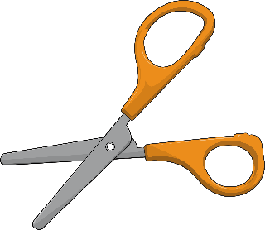
Estamos en la unidad de los animales, por lo que vas a recortar de revistas diferentes animales ya sean: domésticos, de la granja o salvajes. Luego de tener todos los animales, confeccionar un collage (puedes utilizar tu imaginación para realizar una gran creación). Posteriormente deberás mencionar a los animales que se encuentran en tu collage y decir si el animal es: doméstico, de la granja o salvaje.

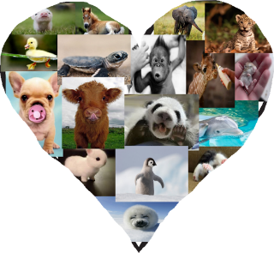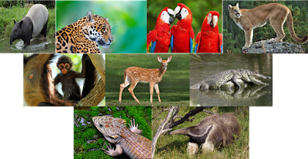
Importante: realizar la actividad en familia y el niño o niña siempre acompañado.
Si no tienen tijeras, pueden realizar la misma actividad, pero cortando con los dedos, de esta manera también trabajamos directamente la motricidad fina.

